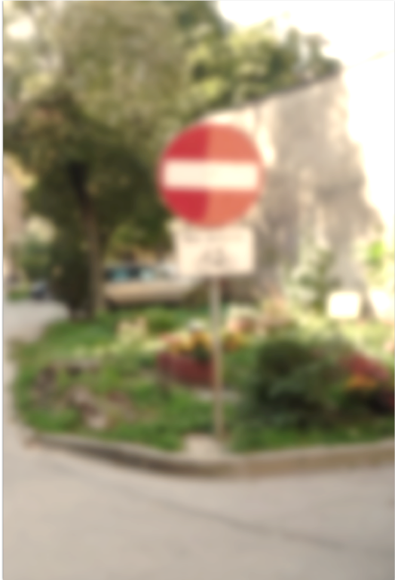

PROTISMĚRNÝ
PROVOZ CYKLISTŮ V POLSKU

Zpráva o povaze protisměrného provozu
a jeho bezpečnosti

Sdružení Gliwická cyklistická rada
Gliwice 2016


PROTISMĚRNÝ PROVOZ CYKLISTŮ V POLSKU.
Zpráva o povaze protisměrného provozu a jeho bezpečnosti

Geneze zprávy

Vznik zprávy inspirovalo jedno ze zasedání Komise pro komunální hospodaření Městské rady v Gliwicích, kde členové Gliwické cyklistické rady prezentovali východiska protisměrného provozu cyklistů.

Na prosbu radního Krzysztofa Kleczky jsme se obrátili na příslušné odbory městských úřadů a velitelství městské policie s žádostí o údaje týkající se bezpečnosti v ulicích, kde platí protisměrný provoz cyklistů, a o jejich názory na toto řešení.

Policejním jednotkám jsme zaslali tento dotaz:
Vážení,

pro město Gliwice zpracovávám zprávu věnovanou protisměrnému provozu cyklistů v Polsku a v této souvislosti se na Vás obracím s žádostí o poskytnutí údajů o dopravních nehodách s účastí cyklistů ve Vašem městě v letech 2013-2015. Prosím o poskytnutí údajů v tomto rozsahu:

Rok | Nehody | Srážky | Mrtví | Zranění | Z toho v důsledku protisměrného provozu cyklistů:
 |  |  |  |  | nehody | srážky | mrtví | zranění | příčina události

V případě nehod s účastí cyklistů, k nimž došlo v místech, kde je povolen protisměrný provoz cyklistů, uveďte prosím informaci, zda daná nehoda byla přímo způsobena protisměrným provozem, nebo jinou příčinou. Pokud byla spojena s protisměrným provozem, uveďte prosím okolnosti nehody.

Městským úřadům nebo společnostem, v jejichž kompetenci jsou záležitosti spojené s cyklistikou, jsme zaslali dopis tohoto znění:

Vážení,

pro město Gliwice zpracovávám zprávu věnovanou protisměrnému provozu cyklistů v Polsku a v této souvislosti se na Vás obracím s žádostí o poskytnutí odpovědí na tyto otázky:
- v kolika ulicích Vašeho města je povolen protisměrný provoz cyklistů?
- jaká je celková délka těchto ulic?
- jak široká je nejužší ulice, kde je protisměrný provoz cyklistů povolen?
- považujete toto řešení za bezpečné?
- doporučujete povolování ulic s protisměrným provozem cyklistů?

Předem děkujeme za případnou pomoc a jsme rádi, že Vaše město patří mezi ta města, která se rozhodla toto řešení použít.

S radostí a plni naděje Vám prezentujeme výsledky, které jsme získali, a věříme, že i v Gliwicích bude protisměrný provoz cyklistů zaveden.

S úctou
Sdružení „Gliwická cyklistická rada“
PROTISMĚRNÝ PROVOZ CYKLISTŮ V POLSKU.
Zpráva o povaze protisměrného provozu a jeho bezpečnosti

Protisměrný provoz cyklistů

Protisměrný provoz cyklistů je obousměrný provoz cyklistů v jednosměrných ulicích (možnost jízdy na kole „v protisměru“). Upravuje jej vyhláška ministra infrastruktury a rozvoje ze dne 3. července 2015, jíž se mění vyhláška ve věci zvláštních technických podmínek pro dopravní značky a signalizaci a bezpečnostní zařízení v silničním provozu a podmínek jejich umisťování.

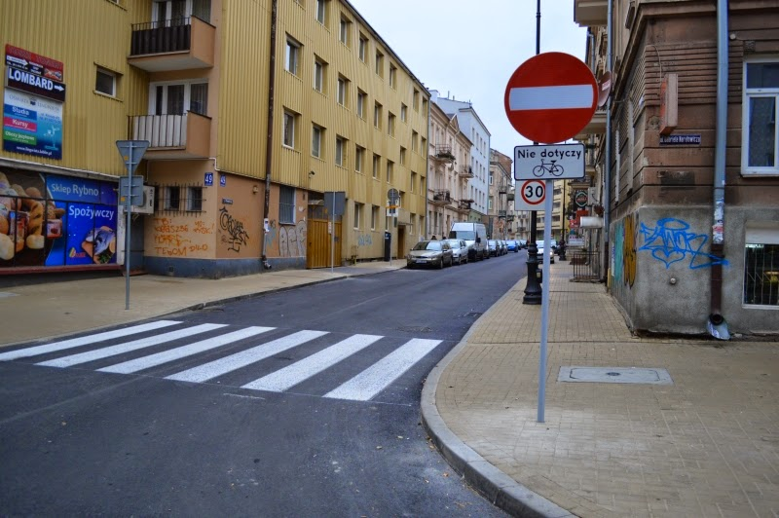

Obrázek č. 1 Protisměrný provoz cyklistů v ulici Konopnicka v Lublinu
zdroj: lublinrowerem.pl

Protisměrný pruh pro cyklisty

Zvláštní případ protisměrného provozu je protisměrný pruh pro cyklisty představující vyčleněný jízdní pruh sloužící k jízdě na kole „v protisměru“ v jednosměrce.

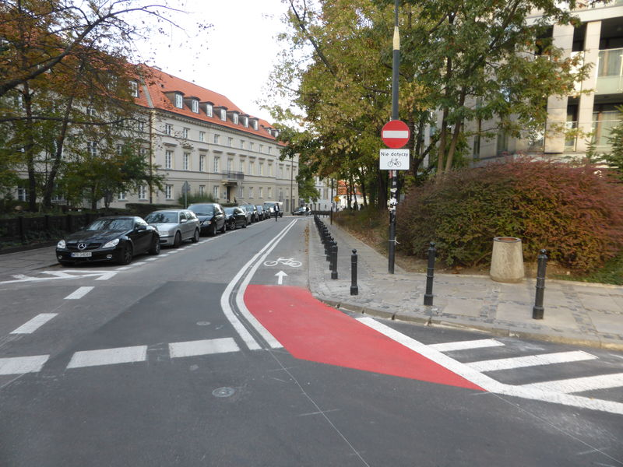

Obrázek č. 2 Protisměrný pruh pro cyklisty v ulici Oboźna ve Varšavě
zdroj: zm.org.pl
PROTISMĚRNÝ PROVOZ CYKLISTŮ V POLSKU.
Zpráva o povaze protisměrného provozu a jeho bezpečnosti

Proč povolit protisměrný provoz cyklistů

Hlavní myšlenkou cykloobousměrek je zkrácení dojezdové vzdálenosti pro cyklisty. Vzhledem k nižší rychlosti jízdy cyklistům velmi záleží na tom, aby se minimalizovala vzdálenost, kterou musí ujet.

Cykloobousměrky jsou paradoxně řešení, jež zvyšuje bezpečnost cyklistů. Důvodem je eliminace odbočování vlevo – má-li cyklista možnost legálně zabočit do protisměrného pruhu jednosměrky, může se vyhnout trojímu opakování tohoto manévru a zabočit vlevo pouze jednou (viz příklad níže). Navíc se stává, že se cyklista díky jízdě zkratkou může vyhnout ulicím s velmi hustým provozem, které jsou pro cyklisty obzvláště nebezpečné.

Obrázek č. 3 Třikrát méně odbočení vlevo znamená třikrát méně kolizních bodů.
A – jednosměrka, B – cíl cesty

Právní definice

Obousměrný provoz cyklistů nebo cyklovozíků v jednosměrce lze zavést výhradně na komunikacích v zastavěných oblastech kde není přípustná rychlost vozidla nebo jízdní soupravy vyšší, než stanoví zákon ze dne 20. června 1997 – Zákon o provozu na pozemních komunikacích. Pokud se na výjezdu z křižovatky použije dopravní značka B-2, na ostatní vjezdy se umístí příslušně doplňkové značky s tabulkami stejného znění, jako je použito pod dopravní značkou B-2.
Je-li v jednosměrce přípustný provoz cyklistů v protisměru ve vztahu k provozu ostatních vozidel, umístí se pod značku D-3 tabulka s nápisem „Mimo“ a symbolem kola nebo cyklovozíku. Šířka tabulky musí odpovídat šířce značky D-3. Na protějším vjezdu se pod značku B-2 umístí tabulka s nápisem „Mimo“ a symbolem kola nebo cyklovozíku.

PROTISMĚRNÝ PROVOZ CYKLISTŮ V POLSKU.
Zpráva o povaze protisměrného provozu a jeho bezpečnosti



nápis na značce: „Mimo“ nápis na značce: „Mimo“
Obr. č. 4 Značky B-2 a T-22 Obr. č. 5 Značky D-3 a T-22

Cykloobousměrky ve světě
Protisměrný provoz je všeobecně používaný v Nizozemí, Německu, Itálii, Velké Británii, Irsku nebo Francii (v případě které mají správci komunikace právní povinnost tuto organizaci provozu používat, v opačném případě musí písemně odůvodnit, proč to není možné).

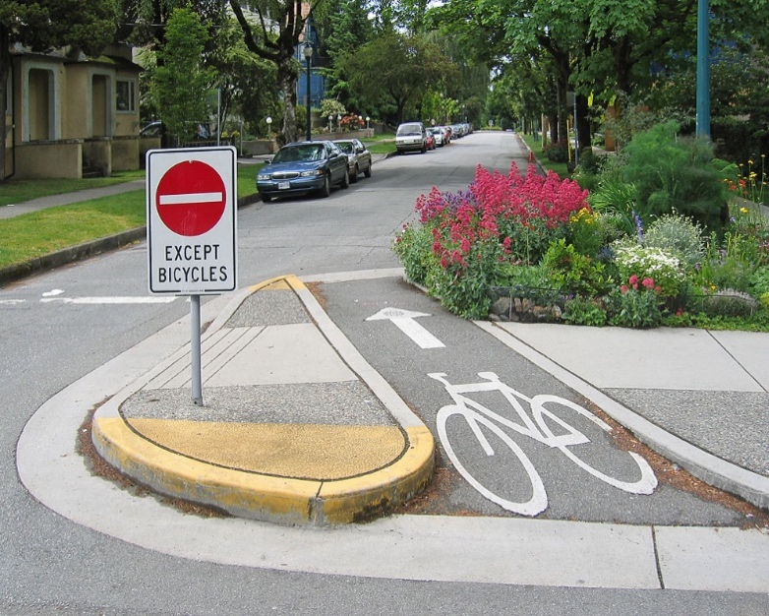

Obrázek č. 6 Cykloobousměrka v Kanadě
zdroj: https://commons.wikimedia.org/wiki/File:Directional_closure_with_bicycle_access.jpg

PROTISMĚRNÝ PROVOZ CYKLISTŮ V POLSKU.
Zpráva o povaze protisměrného provozu a jeho bezpečnosti

Cykloobousměrky v Polsku

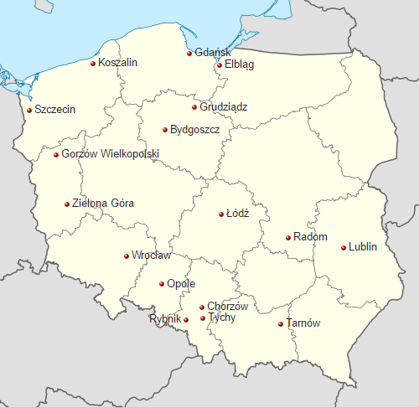

Mapa č. 1 Vybraná města v Polsku, kde fungují cykloobousměrky, jež zaslala údaje, díky nimž mohla vzniknout tato zpráva

Prvním městem v Polsku, které se rozhodlo zavést protisměrný provoz cyklistů, byla Poznaň, která roku 1993 vyznačila protisměrný pruh pro cyklisty v ulici Wroniecka, další byl Krakov, jenž v letech 2001 a 2003 vyznačil protisměrné pruhy pro cyklisty v ulicích Kopernika, Grodzka a Reymana.

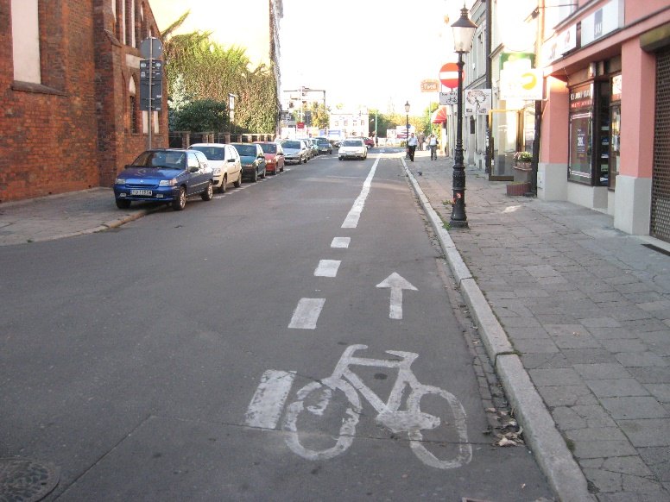
Obrázek č. 7 První polský protisměrný pruh pro cyklisty (Poznaň, ul. Wroniecka)
zdroj: https://commons.wikimedia.org/wiki/File:Kontrapas_Poznan_ul_Wroniecka.JPG

Městem, které vede v počtu cykloobousměrek, je Gdaňsk – tento způsob organizace provozu platí v 199 ulicích v celkové délce 47 km, přičemž nejužší z ulic měří na šířku pouhých 2,9 m.
PROTISMĚRNÝ PROVOZ CYKLISTŮ V POLSKU.
Zpráva o povaze protisměrného provozu a jeho bezpečnosti

________________________________________________________________________

Doporučujeme protisměrný provoz cyklistů jako standardní řešení na jednosměrkách. Je vhodné takové řešení spojit se zpomalováním provozu v zónách na 30 km/h.
________________________________________________________________________

Zmocněnec primátora města Gdaňsku pro provoz cyklistů

Dalšími městy, kde se toto řešení používá v širším rozsahu, jsou Lodž (30 ulic, 8,8 km), Vratislav (30 ulic), Opolí (4,367 km), Bydhošť (21 ulic, 3,9 km), Lublin (16 ulic, 2,1 km) a Štětín (10 ulic, 2,95 km).

________________________________________________________________________

Dle znalostí, kterými disponujeme, neměl protisměrný provoz cyklistů vliv na zvýšení počtu dopravních nehod. Dostávali jsme hlášení, ze kterých vyplývá, že někteří řidiči automobilů chybují a pokoušejí se jezdit v protisměru. Cyklisté si naopak se situací skvěle radí.
Doporučujeme vyznačovat ulice s protisměrným provozem cyklistů, avšak se zohledněním okolnosti, že ulice k tomu určené by měly být jednopruhové, s nízkou úrovní provozu.
________________________________________________________________________

zástupce ředitele Správy komunikací a dopravy v Lodži

Mezi města, která se zaváděním protisměrného provozu ve svých ulicích teprve začínají, patří: Zelená Hora (5 ulic, 1,134 km), Chorzów (4 ulice), Tarnów (2 ulice, 445 m), Tychy (1 ulice, 200 m) a Gorzów Wielkopolski (1 ulice, 150 m)

________________________________________________________________________

Protisměrný provoz cyklistů představuje bezpečné řešení pro cyklisty.
Domníváme se, že používání protisměrných pruhů pro cyklisty usnadňuje cyklistický provoz se zajištěním bezpečnosti cyklistů, aniž by se zkomplikoval provoz ostatních vozidel. Umožňuje eliminovat cyklisty z dvousměrných komunikací s jedním jízdním pruhem, kde je velmi hustý provoz vozidel, a zvýšit tak bezpečnost.
________________________________________________________________________

Správa silnic a komunikací v Tarnowě

13 jednotek Městské policie (Bydhošť, Chorzów, Elbląg, Gdaňsk, Gorzów Wielkopolski, Grudziądz, Koszalin, Radom, Rybnik, Tarnów, Tychy, Vratislav a Zelená Hora) zaslalo údaje týkající se událostí vyplývajících z uplatňování protisměrného provozu cyklistů. V těchto 13 městech nebyla v roce 2013 nebyla zaznamenána žádná dopravní nehoda spojená s provozem cykloobousměrek. Roku 2014 došlo v Elblągu k jedné srážce (bez zranění), kdy bylo důvodem nedání přednosti v jízdě. V roce 2015 došlo ve zmíněných 13 městech celkem ke 3 dopravním nehodám. V Bydhošti se při jedné nehodě zranila jedna osoba – důvodem bylo nedání přednosti v jízdě cyklistovi. Další nehoda se stala v Elblągu, kde také došlo ke zranění jedné osoby – důvodem bylo nedání přednosti v jízdě. Třetí událost se stala v Gdaňsku (bez podrobností). Abychom to shrnuli, v letech 2013-2015 došlo ve zkoumaných polských

PROTISMĚRNÝ PROVOZ CYKLISTŮ V POLSKU.
Zpráva o povaze protisměrného provozu a jeho bezpečnosti

městech k celkem 4 dopravním nehodám s účastí cyklistů vyplývajících z protisměrného provozu cyklistů, s tím, že jsme dostali informaci o 2 zraněných, kteří se těchto nehod účastnili.

________________________________________________________________________

Naše město je v současné době ve fázi plánování řady cyklistických investic, v rámci kterých hodláme v určitých ulicích zavést použití protisměrného provozu.
________________________________________________________________________

tajemník města Gorzów Wielkopolski

Kromě výše uvedených měst se protisměrný provoz uplatňuje i ve městech Białystok, Dąbrowa Górnicza, Čenstochová, Gdyně, Katovice, Kielce, Krakov, Olštýn, Radom, Rybnik, Ruda Śląska, Słupsk, Toruň, Varšava a Włocławek. Ze 40 nejlidnatějších polských měst se s tímto řešením setkáme ve třech čtvrtinách měst.

________________________________________________________________________

Toto řešení nepochybně přispívá ke zklidnění provozu, když vidí řidiči aut cyklisty, zpomalují.
Doporučujeme zavedení cykloobousměrek, neboť zlepšují podmínku bezprostřednosti a umožňují tak cyklistům konkurovat v pohybu po městě automobilům.
________________________________________________________________________

Koordinátor pro cyklistiku Městského úřadu v Rybniku

PROTISMĚRNÝ PROVOZ CYKLISTŮ V POLSKU.
Zpráva o povaze protisměrného provozu a jeho bezpečnosti

Cykloobousměrky v Gliwicích

Navrhujeme, aby byly všechny ulice v oblasti Górnyh Wałów a Dolnych Wałów změněny na cykloobousměrky.

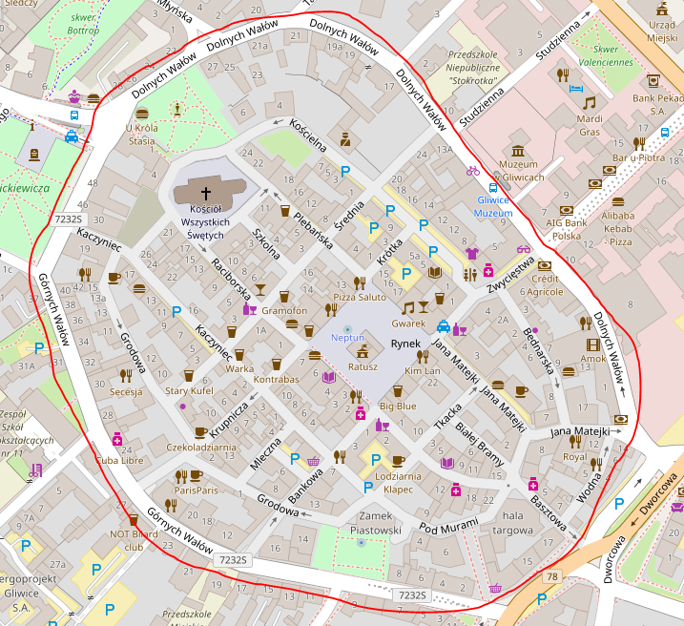

Mapa č. 2 zdroj: http://www.openstreetmap.org/

Výhody zavedení protisměrného provozu cyklistů v centru Gliwic:
- reálné zklidnění provozu na starém městě,
- umožnění cyklistům vyhnout se ulicím s hustým provozem,
- zvýšení atraktivity oblasti starého města pro chodce a cyklisty,
- zvýšení bezpečnosti jedoucích cyklistů (řidič a cyklista se navzájem vidí),
- první město v Polsku s celým centrem města s protisměrným provozem cyklistů – Gliwice se staly průkopníkem v rámci hornoslezské konurbace – zavedení cykloobousměrek je mediálně zajímavé téma, pozitivně vnímané v celopolském měřítku,
- v případě Gliwic se jedná o řešení, jež není drahé,
- není nutné malovat protisměrné pruhy pro cyklisty, neboť celé staré město je součástí obytné zóny.

Zdroje:
- Zákon ze dne 20. června 1997 – Zákon o provozu na pozemních komunikacích (http://isap.sejm.gov.pl/DetailsServlet?id=WDU19970980602)
PROTISMĚRNÝ PROVOZ CYKLISTŮ V POLSKU.
Zpráva o povaze protisměrného provozu a jeho bezpečnosti

- Vyhláška ministra infrastruktury, vnitra a administrativy ze dne 31. července 2002 o dopravních značkách a signalizaci (http://isap.sejm.gov.pl/DetailsServlet?id=WDU20021701393)
- Vyhláška ministra infrastruktury a rozvoje ze dne 3: července 2015, jíž se mění vyhláška ve věci zvláštních technických podmínek pro dopravní značky a signalizaci a bezpečnostní zařízení v silničním provozu a podmínek jejich umisťování na komunikacích (http://isap.sejm.gov.pl/DetailsServlet?id=WDU20150001314)
- Protisměrný provoz cyklistů je bezpečný (článek na portále transport-publiczny.pl)
(http://www.transport-publiczny.pl/wiadomosci/kontraruch-jest-bezpieczny-50173.html)
- Posudek obousměrného provozu cyklistů po jednosměrných ulicích a komunikacích (http://web.archive.org/web/20110627165306/http://www.gddkia.gov.pl/userfiles/articles/i/infrastruktura-rowerowa_3000/documents/Opinia_pod_prd_korektaTKMHTK.pdf)
- Cyklistický civilizační skok – cykloobousměrky (článek na portále Zielony Mazowsze)
(http://www.zm.org.pl/?a=rowerowy_skok_cywilizacyjny-4)
- Polsko mnoha rychlostí, Rowertour 11/2016

Autoři
- Sdružení Gliwická cyklistická rada
  - Ewa Lutogniewska
  - Andrzej Parecki
  - Tomasz Herud

